Лабораторная работа №10

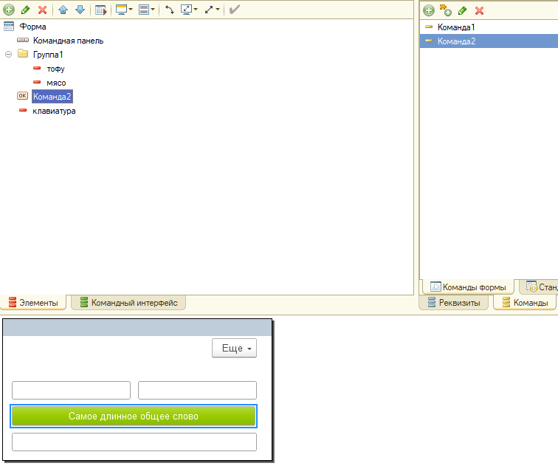
&НаКлиенте
Процедура Команда2(Команда)
первыйтекст= новый массив();
второйтекст= новый массив();
поискслова="";
первыйтекст=стрразделить(этаформа.тофу, " ");
второйтекст=стрразделить(этаформа.мясо, " ");
началообр=первыйтекст.Количество()-1;
конецобр=второйтекст.Количество()-1;
для i=0 по началообр цикл
для j=0 по конецобр цикл
если первыйтекст[i]=второйтекст[j] тогда
если (стрдлина(поискслова)<стрдлина(первыйтекст[i])) тогда
поискслова=(второйтекст[j]);
конецесли;
конецесли;
конеццикла;
конеццикла;
этаформа.клавиатура=поискслова;
КонецПроцедуры
2.
&НаКлиенте
Процедура месяцыПриИзменении(Элемент)
если месяцы = 12 тогда
месяцы = 0;
годы = годы + 1;
конецесли;
КонецПроцедуры
&НаКлиенте
Процедура Команда1(Команда)
если капитализация тогда
пересчет = 0;
для i = 1 по годы * 12 + месяцы цикл
пересчет = пересчет + (вклад + пересчет) * годовые / 1200;
конеццикла;
сумма = "" + окр(пересчет) + " рублей";
сообщить("Общая сумма с капитализацией = " + сумма);
иначе
сумма = "" + окр(вклад * годовые * (годы + месяцы / 12) / 100) + " рублей";
///сообщить("Общая сумма без капитализации = " + сумма);
конецесли;
КонецПроцедуры
